निदान से आगे देखना — Pediatric OT Mumbai | Thrive With Sharuja
Locale: hi
Route: /hi/expertise/looking-beyond-a-diagnosis
URL: http://127.0.0.1:4327/hi/expertise/looking-beyond-a-diagnosis
Discovery source: expertiseAreas

SEO Metadata
Title: निदान से आगे देखना — Pediatric OT Mumbai | Thrive With Sharuja
Description: कांदिवली में बाल OT जो पूरे बच्चे को देखता है — सिर्फ़ निदान नहीं। डॉ. शारुजा सराफ के साथ मुंबई के बच्चों के लिए गर्म, परिवार-केंद्रित देखभाल।
Keywords: Pediatric Occupational Therapist Mumbai,OT Kandivali,Brain Gym Mumbai,Aquatic Therapy Mumbai,Sensory Integration Mumbai,Autism Support Mumbai,ADHD Support Mumbai,pediatric occupational therapy Mumbai,occupational therapist Kandivali West,child development therapy Mumbai,निदान से आगे देखना Mumbai,निदान से आगे देखना Kandivali
Canonical: https://drsharujasarap.vercel.app/hi/expertise/looking-beyond-a-diagnosis
Open Graph Title: निदान से आगे देखना — Pediatric OT Mumbai | Thrive With Sharuja
Open Graph Description: कांदिवली में बाल OT जो पूरे बच्चे को देखता है — सिर्फ़ निदान नहीं। डॉ. शारुजा सराफ के साथ मुंबई के बच्चों के लिए गर्म, परिवार-केंद्रित देखभाल।

Page Content With Media Placement
Home
विशेषज्ञता और दृष्टिकोण
निदान से आगे देखना

निदान से आगे देखना
आपका बच्चा रिपोर्ट पर लेबल से कहीं अधिक है।
Image: Alt: Dr. Sharuja supporting a child in the sensory gym during a pediatric therapy session | Section: निदान से आगे देखना | Source: /images/therapy/guided-swing-support.jpg
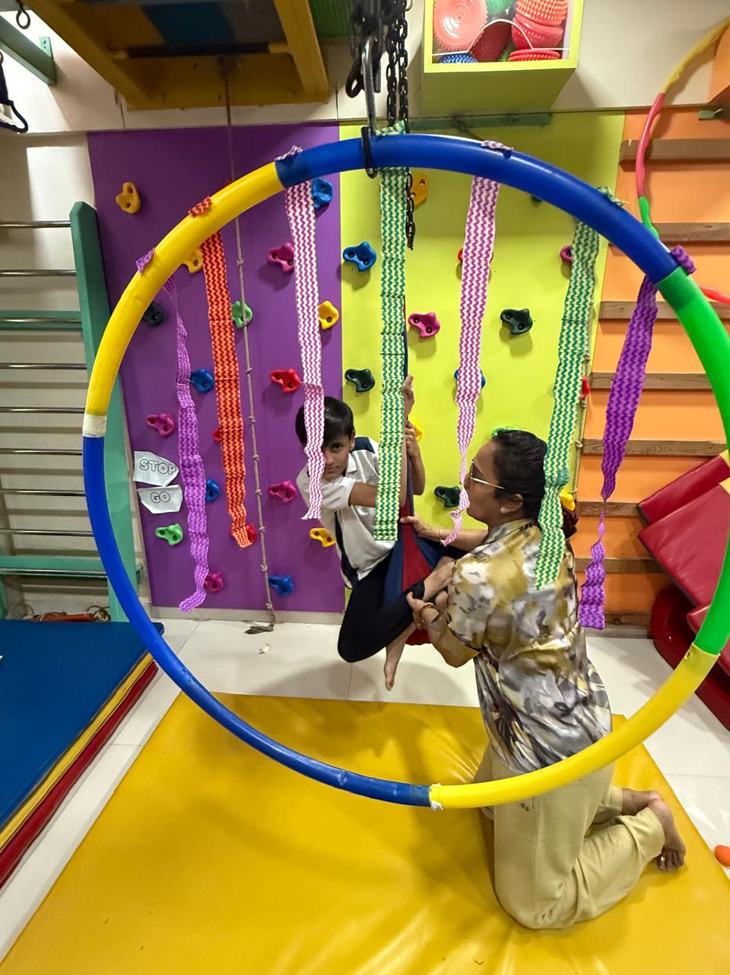

यह क्या है?
निदान दरवाज़े खोल सकता है — स्कूल सहायता, समझ, दिशा की भावना के लिए। लेकिन यह भारी भी लग सकता है। माता-पिता कभी-कभी रिपोर्टों का फ़ोल्डर और चिंता से भरा दिल लेकर आते हैं, सोचते हैं कि क्या बस यही देखा जाएगा। यहाँ, हम आपके बच्चे को पूरे व्यक्ति के रूप में शुरू करते हैं: वे क्या पसंद करते हैं, क्या निराश करता है, अच्छा दिन कैसा लगता है, और क्या उन्हें खुश करता है। लेबल हमें मार्गदर्शन कर सकता है। यह कभी उन्हें परिभाषित नहीं करता।

माता-पिता क्या देख सकते हैं
•जब कोई ताकतों के बारे में पूछता है, तो राहत
•वास्तविक जीवन से मेल खाने वाले थेरेपी लक्ष्य — सुबह, भोजन, खेल
•एक साथ सब कुछ 'ठीक' करने का कम दबाव
•चिकित्सा शब्दजाल के बिना ईमानदार बातचीत

यह कैसे मदद करता है
✓आपके परिवार के लिए अभी मायने रखने वाली चीज़ों के आसपास थेरेपी बनाता है
✓बच्चों और माता-पिता दोनों के लिए शर्म कम करता है
✓क्लिनिक के काम को घर, स्कूल और समुदाय से जोड़ता है
✓बड़ी तस्वीर का एक टुकड़ा के रूप में निदान का उपयोग

आमतौर पर समर्थित क्षेत्र

और जानें

अभ्यास में यह कैसा दिखता है

निदान के साथ या बिना

स्कूल और डॉक्टरों के साथ काम

माता-पिता के सवाल

निदान से आगे देखना क्या है?

निदान से आगे देखना मेरे बच्चे की कैसे मदद करता है?

निदान से आगे देखना कब विचार करें?

कांदिवली में परामर्श बुक करने पर आगे क्या?

Headings
- निदान से आगे देखना
- यह क्या है?
- माता-पिता क्या देख सकते हैं
- यह कैसे मदद करता है
- आमतौर पर समर्थित क्षेत्र
- और जानें
- अभ्यास में यह कैसा दिखता है
- निदान के साथ या बिना
- स्कूल और डॉक्टरों के साथ काम
- माता-पिता के सवाल
- निदान से आगे देखना क्या है?
- निदान से आगे देखना मेरे बच्चे की कैसे मदद करता है?
- निदान से आगे देखना कब विचार करें?
- कांदिवली में परामर्श बुक करने पर आगे क्या?

Forms And CTA Labels
- Home -> /
- विशेषज्ञता और दृष्टिकोण -> /hi/expertise
- और दिखाएँ
- अभ्यास में यह कैसा दिखता है
- निदान के साथ या बिना
- स्कूल और डॉक्टरों के साथ काम
- निदान से आगे देखना क्या है?
- निदान से आगे देखना मेरे बच्चे की कैसे मदद करता है?
- निदान से आगे देखना कब विचार करें?
- कांदिवली में परामर्श बुक करने पर आगे क्या?
- परामर्श बुक करें -> /hi/appointment
- सवाल पूछें -> /hi/contact

JSON-LD / Schema Summary
- Type: BreadcrumbList
- Type: Service | Name: निदान से आगे देखना
- Type: FAQPage
- Type: BreadcrumbList

